Dodatek č. 1/2019 ke smlouvě o řešení části grantového projektu a  
poskytnutí části účelových prostředků ze státního rozpočtu ČR na jeho  
podporu

identifikační číslo projektu: 17-10976S

Smluvní strany

1. Výzkumný ústav rostlinné výroby, v. v. i.

Sídlo: Dmovská 507, Praha 6 - Ruzyně, PSČ 161 06 IČ: 00027006

DIČ: CZ00027006

Zastoupený(á): Ing. Jibanem Kumarem - ředitelem Bankovní spojení: Komerční banka a.s., pobočka Praha 6 dále jen příjemce na straně jedné

a

1. Česká zemědělská univerzita v Praze

Sídlo: Kamýcká 129,16500 Praha-Suchdol IČ: 60460709

Zastoupený(á): prof. Ing. Petrem Skleničkou, CSc.-rektorem Bankovní spojení: Česká spořitelna, a.s. dále jen **spolupříjemce** na straně druhé

se dohodly na tomto dodatku č. 1/2019

ke smlouvě ze dne 11.1.2017 o řešení části grantového projektu výzkumu a vývoje a poskytnutí části účelových prostředků na podporu řešení projektu.

Název projektu: Mají neonikotinoidy subletální efekty na pavouky, snižující jejich schopnost regulovat zemědělské škůdce?

Identifikační číslo projektu: 17-10976S

Zahájení a ukončení řešení grantového projektu: 2017 - 2019

Odpovědný řešitel projektu:

(dále jen řešitel)

Odpovědný spoluřešitel projektu:

(dále jen spoluřešitel)

Článek 1

1. V souladu se smlouvou ze dne 11.1.2017 poskytne příjemce spolupříjemci na řešení věcné náplně části projektu v roce 2019 finanční prostředky ve výši:
2. Tento dodatek nabývá účinnosti dnem uveřejnění v registru smluv ve smyslu zákona č.340/2015 Sb., o registru smluv.
3. Finanční prostředky jsou poskytovány na úhradu skutečně vynaložených nákladů, účelově vymezených smlouvou. Zaslání finančních prostředků bude spolupříjemci avizováno.

Článek 2

1. Ostatní ujednání se nemění.
2. Dodatek 1/2019 je vyhotoven ve čtyřech stejnopisech s platností originálu, z nichž dva jsou určeny pro příjemce a dva pro spolupříjemce, který se zavazuje jeden stejnopis předat spoluřešiteli.

V Praze dne

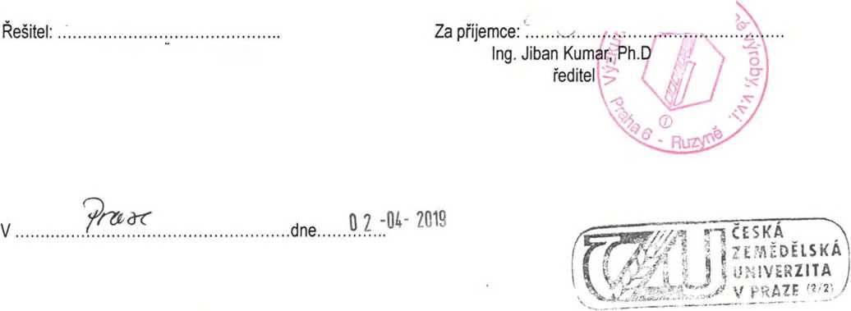



Spoluřešitel:

Za Spoiupi ijei i luc J.

prof. Ing. Petr Sklenička, CSc.-

rektor /